**14-18 de Maig 2018**

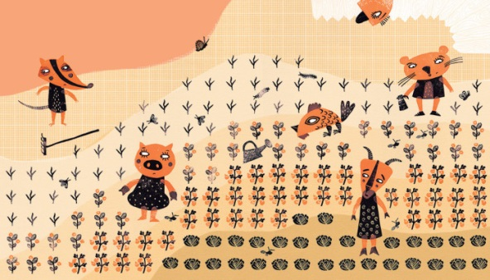



C/ Marquès de Sentmenat, 54-58 Baixos 2

08029 Barcelona

Tel. 93.534.34.75- Fax 93.534.34.71

E-mail: [info@ecoataula.cat](mailto:info@ecoataula.cat)

www.ecoataula.cat

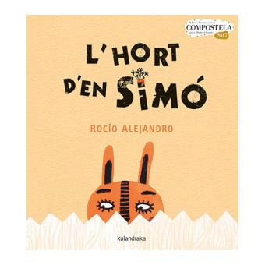

L’Hort d’en Simó

MENÚ DIVENDRES

* Crema tèbia de pastanaga i patata
* Pernilets de pollastre amb amanida de tomàquet, enciam i blat de moro
* Batut de maduixa 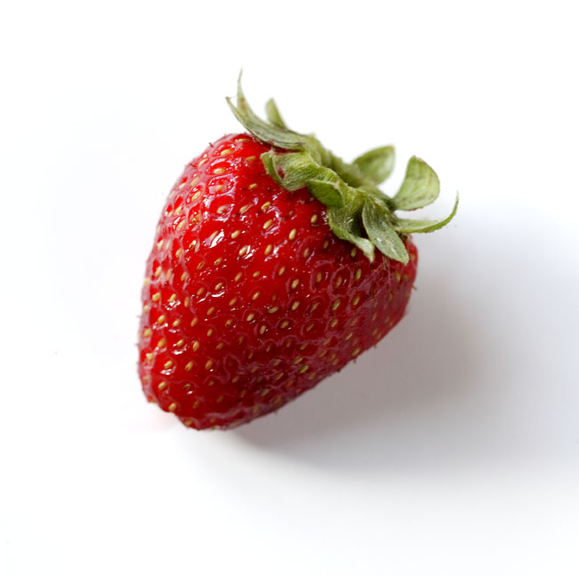

A la setmana de l’Hort d’en Simó farem:

* Conèixer les verdures de temporada, saber quan es planten les verdures protagonistes que surten al conte
* Aprendre la tècnica d’estampació, format com està fet l’àlbum
* Fer diferents tallers i activitats de lleure relacionats amb l’història de l’Hort d’en Simó.
* Fer un petit hort individual perquè després s’ho puguin endur a casa.

Benvolgudes famílies,

Des de l’empresa **EcoAtaula**, us volem informar que el mes de maig els vostres fills i filles, usuaris del servei de menjador, participaran a la Setmana temàtica que enguany viurem “l’Hort d’en Simó” com a fil conductor.

Per aprofundir en la feina que l’empresa fa al llarg de tot el curs respecte a la importància del menjar ecològic i de proximitat, volem oferir als infants diferents activitats relacionades amb aquesta cultura.

Al llarg de la setmana es treballaran tot un seguit d’activitas que tindran com a cloenda un dinar especial.

Entenem el menjador escolar com un espai idoni per treballar tot un seguit d’actituds, valors i coneixements relacionats amb l’alimentació variada i la cultura ecològica. Desitgem que la nostra proposta sigui atraient i ofereixi a famílies i infants una visió diferent del menjar a la nostra societat.

Atentament,

**ECOATAULA**

